26.02.2021 года в Катон-Карагайском районном суде в режиме онлайн проведен семинар на тему: «Примирительные процедуры».
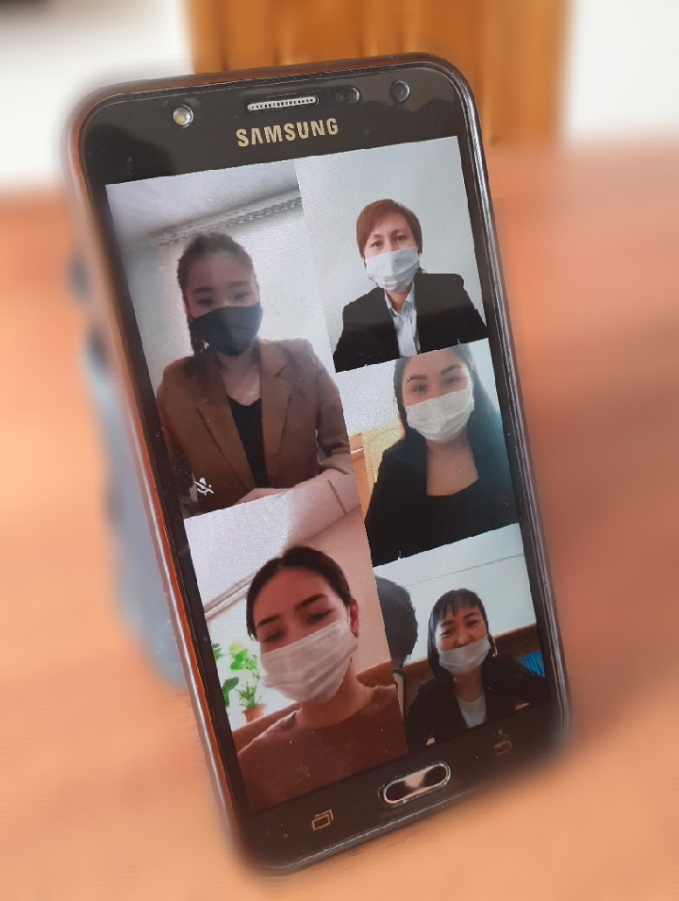
В данном мероприятии приняли участие заинтересованные лица.
Открывая мероприятие заведующая канцелярией Жансултанова Э.К. отметила, что к примирительным процедурам относятся: заключение мирового соглашения, соглашение об урегулировании спора (конфликта) в порядке медиации и соглашение об урегулировании спора в порядке партисипативной процедуры и основной целью досудебного урегулирования споров является призыв к примирению.
Стоит напомнить что, в рамках практической реализации программы «Примирение: до суда, в суде» в районе открыты и успешно функционируют Центр примирения и кабинет медиации в здании районного суда. В центре примирения оказывают практическую помощь лицам, обратившимся по семейным, трудовым и договорным отношениям.
В заключении мероприятия присутствующие обменялись мнениями, высказали свои предложения по обсуждаемой теме.

Пресс-служба Катон-Карагайского районного суда

